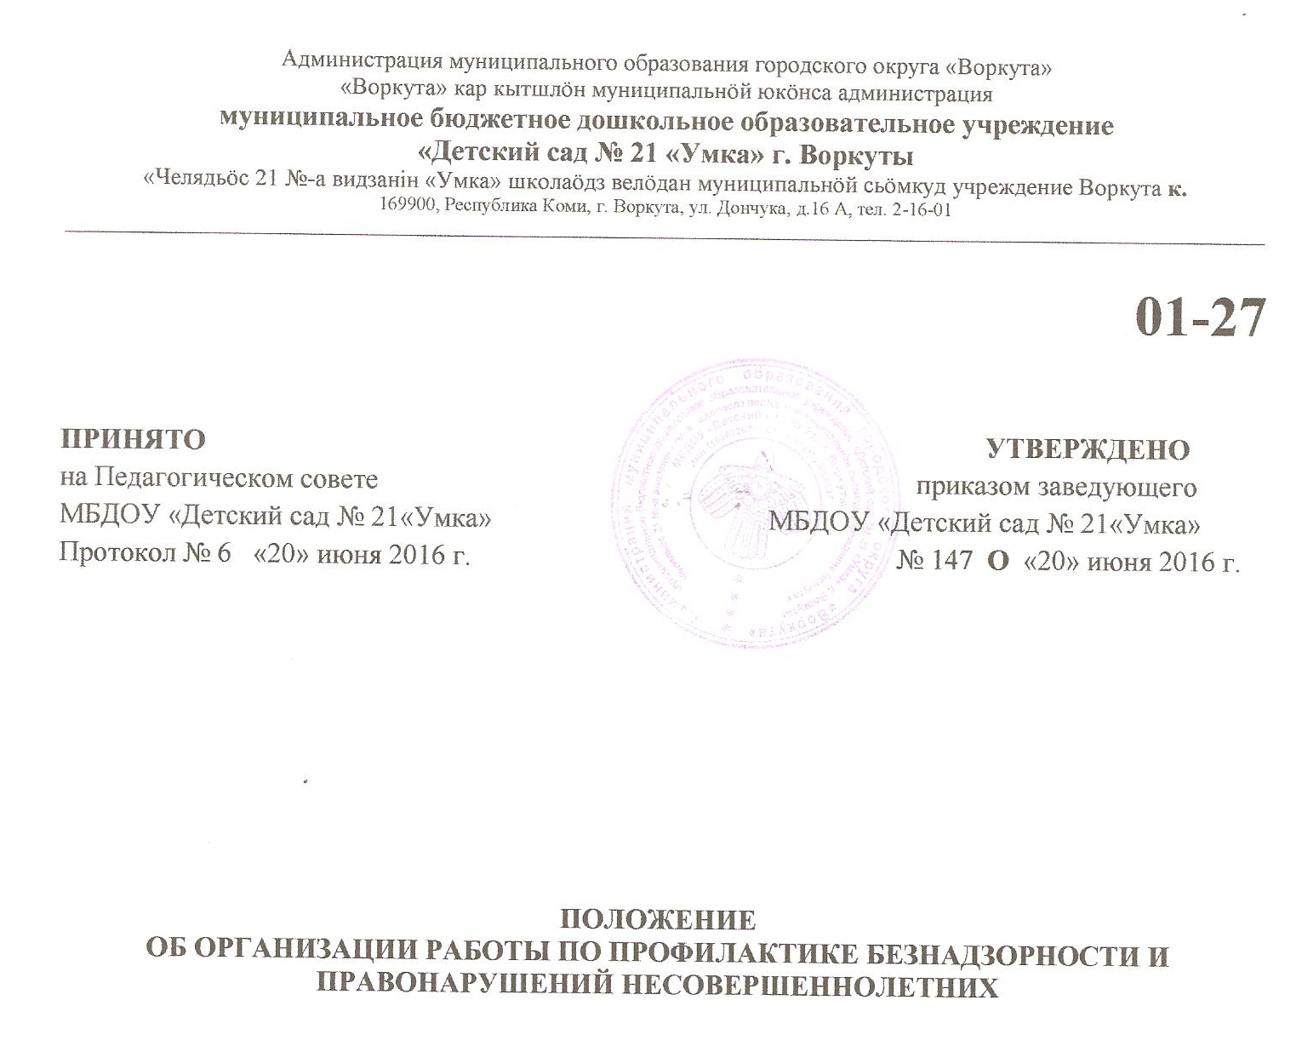

1.ОБЩИЕ ПОЛОЖЕНИЯ
  - Настоящее положение разработано в целях реализации Федерального закона № 120-ФЗ от 24.06.1999 года «Об основах системы профилактики безнадзорности и правонарушений несовершеннолетних», Федерального закона № 124 –ФЗ от 24.07.1998 года «Об основных гарантиях прав ребенка Российской Федерации» и иных действующих законодательных актов Российской Федерации и Республики Коми.
  - Данный локальный акт определяет порядок организации работы по профилактике безнадзорности и правонарушений несовершеннолетних.
  - Основная цель деятельности:
- проведение работы по профилактике социального сиротства, правонарушений, преступлений и безнадзорности несовершеннолетних;
- защита законных прав и интересов несовершеннолетних;
- реализация основных направлений государственной семейной политики на территории г. Воркуты;
- оказание своевременной, квалифицированной и всесторонней помощи несовершеннолетним и семьям, находящимся в социально - опасном положении;
1.4 В целях организации работы по профилактике безнадзорности и преступлений несовершеннолетних в дошкольном образовательном учреждении избирается инспектор по охране прав детства из числа педагогических работников, имеющих опыт воспитательной работы с детьми.
1.5 Кандидатура общественного инспектора рассматривается персонально на Педагогическом совете и утверждается приказом руководителя образовательного учреждения.
1.6 Общественный инспектор по охране прав детства проводит профилактическую работу с семьями обучающихся имеющих несовершеннолетних детей, в форме консультаций, бесед, родительских собраний, посещений на дому, анкетирования, оформления стендовой информации, организации встреч с представителями субъектов профилактики, а также проводит агитационную работу по ознакомлению с действующим законодательством педагогического коллектива и персонала учреждения.
1.7 Общественный инспектор по охране прав детства отчитывается о результатах работы на Педагогическом совете по мере необходимости, но не реже 1 раза в год. А также предоставляет отчёты о работе или иную информацию по запросам ОДО УпрО.

- ПОРЯДОК ПОСТАНОВКИ И ВНУТРИСАДОВЫЙ УЧЁТ СЕМЕЙ ГРУППЫ "СОЦИАЛЬНОГО РИСКА" И СНЯТИЯ С УЧЁТА

  - Воспитатель группы предоставляет руководителю образовательного учреждения докладную записку о выявленном в семье неблагополучии, с указанием, какая предварительная профилактическая работа проводилась с родителями (законными представителями), полученный результат или его отсутствие, системность неблагополучия, период;
  - Основанием для постановки также является постановка семьи в городской банк данных.
  - Руководитель образовательного учреждения направляет комиссию в составе 3-х человек (воспитатель группы, общественный инспектор по охране прав детства, представитель администрации учреждения) по месту проживания ребенка для обследования жилищно-бытовых условий семьи. При проведении обследования составляется соответствующий акт, который подписывают члены комиссии и родители (законные представители) ребенка;
  - На заседании Педагогического совета общественный инспектор по охране прав детства ходатайствует о постановке на внутрисадовый учет семьи группы «социального риска», на основании решения Педагогического совета руководитель образовательного учреждения издает соответствующий приказ;
  - В том случае, если ребенок находится в ситуации, угрожающей его жизни и здоровью, руководитель образовательного учреждения немедленно сообщает о сложившейся ситуации на 02 (уточняя регистрационный номер обращения) и в письменном виде информирует об этом субъекты профилактики г. Воркуты;
  - На основании приказа руководителя образовательного учреждения общественный инспектор по охране прав детства заводит личное дело на семью группы «социального риска» и составляет индивидуальный маршрут профилактической работы с данной семьей;
2.7 Если в течение 6 месяцев со дня постановки семьи на внутрисадовый учет не выявлено повторных случаев социального неблагополучия, при достижении положительного результата профилактической работы, в случае выбытия ребенка из образовательного учреждения, семья решением Педагогического совета снимается с учета. На основании решения Педагогического совета руководитель образовательного учреждения издает соответствующий приказ;
2.8 В случае, если семья группы «социального риска» стоит на учете в городском банке данных, основанием начала профилактической работы служит выписка из протокола заседания межведомственного консилиума.

3. КРИТЕРИИ ОПРЕДЕЛЕНИЯ СЕМЕЙ ГРУППЫ "СОЦИАЛЬНОГО РИСКА"

  - На учет ставятся две категории семей:
    - Семьи, находящиеся в социально - опасном положении:
- Неисполнение (ненадлежащее исполнение) родителями (законными представителями) обязанностей по воспитанию, обучению и содержанию, защите прав и законных интересов несовершеннолетних:
- не обеспечивают посещение ребенком дошкольного образовательного учреждения (пропуски без уважительной причины);
- не заботятся о состоянии здоровья ребенка (не соблюдают календарь прививок, не обеспечивают лечение ребенка во время болезни, профилактический осмотр ребенка узкими специалистами);
- не обеспечивают ребенка ежедневным питанием, одеждой и обувью по возрасту и сезону;
- Жестокое обращение с детьми:
- психическое насилие над детьми (оскорбление и унижение достоинства ребенка, преднамеренная физическая или социальная изоляция, угрозы в адрес ребенка), физическое насилие над детьми (побои, истязания, нанесение физических повреждений ребенку, которые могут привести к серьезным нарушениям физического и психического здоровья или отставанию в развитии и даже к смерти ребенка);
- покушение на половую неприкосновенность детей (вовлечение ребенка в действия сексуального характера);
- Злоупотребление родителями спиртными напитками, употребление наркотических средств и (или) психотропных средств без назначения врача;
- Бродяжничество родителей. Отсутствие места жительства семьи, антисанитарные условия проживания и быта;
- Нежелание родителей работать и вставать на учет в ЦЗН;
- Привлечение к уголовной и (или) административной ответственности, освобождение из мест лишения свободы;
- Факт лишения родительских прав в отношении предыдущих детей.
3.1.2 Семьи «группы риска»:
Семья «группы риска» ставится на учет при наличии не более двух критериев определения и постановки на учет семей, находящихся в социально-опасном положении, при условии, что факты неблагополучия семьи являются малозначительными и выявлены однократно.

4. ПОРЯДОК ДЕЙСТВИЙ ОБРАЗОВАТЕЛЬНОГО УЧРЕЖДЕНИЯ КАК СУБЪЕКТА ПРОФИЛАКТИКИ ПРИ ВЫЯВЛЕНИИ СЛУЧАЕВ НАРУШЕНИЯ ПРАВ И ЗАКОННЫХ ИНТЕРЕСОВ НЕСОВЕРШЕННОЛЕТНИХ, СВЯЗАННЫХ С ЖЕСТОКИМ ОБРАЩЕНИЕМ С ДЕТЬМИ, И (ИЛИ) СОВЕРШЕНИЕМ В ОТНОШЕНИИ НИХ ИНЫХ ПРОТИВОПРАВНЫХ ДЕЙСТВИЙ

4.1 В соответствии с совместным приказом Министерства образования РК, МВД по РК, Министерства труда и социальной защиты РК, Министерства здравоохранения РК от 15.12.2015 года № 280/488/2611/12/566 «Об утверждении порядка взаимодействия территориальных органов МВД России на районном уровне в Республике Коми, органов управления здравоохранением и медицинских организаций, учреждений социальной защиты и социального обслуживания, органов, осуществляющих управление в сфере образования, и организаций, осуществляющих образовательную деятельность, органов опеки и попечительства» Республики Коми по выявлению и пресечению случаев нарушений прав и законных интересов несовершеннолетних, связанных с жестоким обращением с детьми и (или) совершении в отношении них иных противоправных действий», при выявлении фактов или получении информации о нарушении прав и законных интересов несовершеннолетних, связанных с жестоким обращением с детьми, и (или) совершением в отношении них иных противоправных действий либо вовлечение несовершеннолетних в совершение преступлений или иных антиобщественных действий воспитатель незамедлительно ставит в известность руководителя образовательного учреждения, медицинскую сестру, общественного инспектора по охране прав детства;
4.2. Руководитель образовательного учреждения:
4.2.1. выясняет обстоятельства и причины совершения жестокого обращения и (или) иных противоправных действий в отношении несовершеннолетнего без вовлечения в данный процесс родителей (законных представителей) воспитанников;
4.2.2. незамедлительно по телефону информирует о случившемся:
- территориальный орган внутренних дел соответствующей дежурной части (полиция ОМВД России по г. Воркуте - 02), медицинскую организацию (Детская поликлиника № 1,2), городскую прокуратуру, Управление образования администрации МО ГО «Воркута»;
- в трехдневный срок письменно о происшествии и результатах предварительно проделанной работы территориальную комиссию при администрации МО ГО «Воркута», территориальный орган внутренних дел, городскую прокуратуру, Управление образования администрации МО ГО «Воркута»;
- в однодневный срок письменно о несовершеннолетних, оставшихся без попечения родителей или иных законных представителей, а также воспитывающихся в замещающих семьях орган опеки и попечительства.
4.3. Медицинская сестра принимает меры к первичному осмотру ребенка, фиксированию результатов осмотра в медицинской карте воспитанника;
4.4. Общественный инспектор по охране прав детства:
- проводит индивидуальную профилактическую работу с несовершеннолетним, в отношении которого совершено жестокое обращение и (или) иное противоправное действие, и его семьей;
- обеспечивает документарное сопровождение всех профилактических мероприятий.
4.5. Сотрудники действуют в соответствии с алгоритмом взаимодействия образовательных учреждений, подведомственных Управлению образования администрации МО ГО «Воркута» с субъектами городской системы профилактики по выявлению и пресечению случаев нарушения прав и законных интересов несовершеннолетних, связанных с жестоким обращением с детьми, и (или) совершении в отношении них иных противоправных действий (приложение 1)

5. ДЕЛОПРОИЗВОДСТВО

5.1. Общественный инспектор по охране прав детства обязан иметь следующую документацию:
- Нормативно-правовая база (федеральный, региональный, муниципальный уровень);
- Приказ руководителя образовательного учреждение о назначении общественного инспектора по охране прав детства на учебный год;
- Положение об организации работы по профилактике безнадзорности и социального сиротства;
- Список воспитанников из «семей группы социального риска», состоящих на внутрисадовом учете и в «городском банке данных»; список воспитанников, находящихся под опекой;
- План работы общественного инспектора по охране прав детства на учебный год с привлечением специалистов субъектов профилактики;
- Переписку с субъектами профилактики (на каждое сообщение о неблагополучии в семье должен быть получен официальный ответ о принятых мерах);
- Методические материалы (буклеты, памятки, консультации) для организации работы по педагогическому и правовому просвещению родителей (законных представителей);
- Отчеты общественного инспектора по охране прав детства (заслушивается на итоговом педагогическом совете в мае текущего года) и по запросу;
- Выписки из протоколов общих родительских собраний, где выступали представители субъектов профилактики;
- Материалы мониторингов и аудит – контроля деятельности общественного инспектора по охране прав детства.
5.2. На каждого воспитанника, состоящего на внутрисадовом учете или в «городском банке данных» заводится личное дело, в которое входит:
- Реабилитационная карта семьи, с указанием мероприятий, проведенных в целях оказания профилактической помощи;
- Акт обследования жилищно-бытовых условий семьи;
- Карта учета случаев жестокого обращения (если данный факт является причиной постановки на учет);
- Все докладные воспитателя на имя руководителя ОУ;
- Копии сообщений о неблагополучии в семье начальнику УВД города, ответственному секретарю комиссии по делам несовершеннолетних Кочневой Т.Н., начальнику ОПДН Якубе П.П. с официальными ответами о принятых мерах; начальнику ОДО Полномошновой Н.М.;
- Выписка из протокола педагогического совета о постановке воспитанника на внутрисадовый учет, приказ руководителя ОУ о постановке воспитанника на внутрисадовый учет, или копия протокола заседания межведомственного консилиума;
- Приказ об отчислении воспитанника при выбытии из образовательного учреждения.
5.3. На каждого воспитанника, находящегося под опекой, заводится личное дело, в которое входит:
- Копия приказа об установлении опеки над несовершеннолетним;
- Характеристика на воспитанника;
- Акт обследования жилищно-бытовых условий;
- Выписка из приказа об отчислении воспитанника при выбытии из образовательного учреждения.

6. ОТВЕТСТВЕННОСТЬ

6.1. Общественный инспектор по охране прав детства несет персональную ответственность за:
- ведение документации;
- своевременное оформление и предоставление отчетности;
- выполнение плана работы;
- распространение конфиденциальной информации, персональных данных обучающихся и их родителей (законных представителей).

7. ОРГАНИЗАЦИЯ ПРОФИЛАКТИЧЕСКОЙ РАБОТЫ В УЧРЕЖДЕНИИ

Дошкольное образовательное учреждение «Детский сад №21 «Умка» г.Воркуты является субъектам городской системы профилактики.
Основным направлением взаимодействия городской системы субъектов профилактики, является выработка единой стратегии и тактики работы по профилактике безнадзорности и правонарушений, а также разработка и реализация ежегодных планов по проведению совместных мероприятий.
Использование различных форм работы, позволяют эффективно решать поставленные задачи по реализации Федерального закона № 120-ФЗ от 24.06.1999 года «Об основах системы профилактики безнадзорности и правонарушений несовершеннолетних», Федерального закона № 124 –ФЗ от 24.07.1998 года «Об основных гарантиях прав ребенка Российской Федерации» и иных действующих законодательных актов Российской Федерации и Республики Коми.
Формами работы дошкольного образовательного учреждения по данному направлению являются:
-выявление семей «группы риска» и фактов жестокого обращения с детьми;
- участие в совместных совещаниях, проводимых субъектами профилактики;
-организация внутрисадовых и участие в городских конкурсных мероприятиях среди педагогов, направленных на правовое воспитание родителей и воспитанников;
- тематические родительские собрания с участием представителей субъектов профилактики;
-мониторинг организации работы педагогов с семьями социального риска;
-работа учреждения с семьями «группы риска»;
-изготовление и распространение среди родителей тематических буклетов;
-ведение на официальном сайте странички общественного инспектора по охране прав детства;
-тематические педсоветы с участием Совета родителей;
-размещение информации просветительского характера на информационных стендах учреждения;
-тематические праздники и развлечения с участием родителей, направленных на правовое просвещение семьи.

Приложение
Алгоритм
взаимодействия образовательных учреждений, подведомственных Управлению образования администрации МО ГО «Воркута» с субъектами городской системы профилактики по выявлению и пресечению случаев нарушения прав и законных интересов несовершеннолетних, связанных с жестоким обращением с детьми, и (или) совершении в отношении них иных противоправных действий
(Основание: Порядок взаимодействия территориальных органов МВД России на районном уровне в Республике Коми, органов управления здравоохранением и медицинских организаций, учреждений социальной защиты и социального обслуживания, органов, осуществляющих управление в сфере образования, и организаций, осуществляющих образовательную деятельность, органов опеки и попечительства Республики Коми по выявлению и пресечению случаев нарушений прав и законных интересов несовершеннолетних, связанных с жестоким обращением с детьми и (или) совершении в отношении них иных противоправных действий», утвержденный совместным приказом Министерства образования, МВД, Министерства труда и социальной защиты, Министерства здравоохранения Республики Коми от 15.12.2015 года № 280/488/2611/12/566
Форма сообщения | Кому сообщаем  (субъект, адрес, телефон) | Сроки, в которые необходимо направить сообщение | Обратная связь
Утром выявлен факт нарушений прав и законных интересов несовершеннолетних, связанных с жестоким обращением с детьми и (или) совершении в отношении них иных противоправных действий либо вовлечении несовершеннолетних в совершение преступлений или иных антиобщественных действий
Спокойно собраться с мыслями, иметь под рукой информацию о ребенке (Ф.И., дата рождения, домашний адрес, Ф.И.О. родителей), зафиксировать следы побоев в форме 0-26 (медицинская карта воспитанника), время не тянуть, так как экспертиза работает до 15.00
По телефону | - ОМВД России по г. Воркуте (полиция)  ул. Ленинградская, 27 дежурный - 02  Начальник ОМВД России по г. Воркуте - Безман Игорь Маркович  - Детская поликлиника № 1 (ГБУЗ РК ВДБ)  Отделение медико-социальной помощи  ул. Мира, 5 7-07-63  Главный врач – Сальников Сергей Васильевич  - Городская прокуратура  ул. Ленина 50А 3-58-00  Прокурор г. Воркуты – Климов Алексей Робертович  - Управление образования администрации МО ГО «Воркута»  Площадь Просвещения, д.1  Начальник – Шукюрова Валентина Валентиновна  Начальник отдела дошкольного образования  Полномошнова Наталья Михайловна 3-17-48; 89129532878 | Незамедлительно,  зафиксировать время звонка, Ф.И.О. дежурного.  Звонить настойчиво каждый час, пока не приедут  Спокойно, без истерик! | - Выезд в ДОУ дежурного инспектора ОПДН  - Ответ отдела МВД РФ по г. Воркуте на запрос  приходит на адрес учреждения в течение 10 дней
О результатах предварительно проделанной работы по выяснению обстоятельств и причин совершения жестокого обращения и (или) совершении в отношении них иных противоправных действий
Не беседовать с родителями, не включать в работу семью!!! Излагаем то, что знали до случая жестокого обращения
Письменно (информационное сообщение) | - Начальнику ОМВД России по г. Воркуте (полиция)  169900, РК, г. Воркута, ул. Ленинградская, 27  - Председателю комиссии по делам несовершеннолетних и защите их прав администрации МО ГО «Воркута»  169900, РК, г. Воркута, площадь Центральная, 7  Ответственный секретарь – Кочнева Татьяна Николаевна 3-20-36  - Городская прокуратура  169900, РК, г. Воркута, ул. Ленина 50А  - Управление образования администрации МО ГО «Воркута»  Начальник – Шукюрова Валентина Валентиновна  169906, РК, г. Воркута, площадь Просвещения, 1  Дублируем информацию в отдел дошкольного образования Полномошновой Н.М. | В трехдневный срок | - Ответ отдела МВД РФ по г. Воркуте, городской прокуратуры на запрос  приходит на адрес учреждения в течение 10 дней;  - Копия протокола заседания МСК в случае постановки семьи на учет в городской банк данных направляется в УпрО (имеется у Натальи Михайловны)
Несовершеннолетний остался без попечения родителей или иных законных представителей
Письменно (информационное сообщение) | - Отдел опеки и попечительства по г. Воркуте  169906, РК, г. Воркута, ул. Парковая, 32 специалисты 3-78-02  Начальник – Трегубова Лариса Тихоновна 3-51-07 | В однодневный срок | - Копия постановления о временном помещении ребенка в ГКУ РК «СРЦН» г. Воркуты (бывший приют «Надежда») (выдается по официальному запросу из МБДОУ)  - Справка о датах пребывания в ГКУ РК «СРЦН г. Воркуты» (выдается по официальному запросу из МБДОУ)
Проведение индивидуальной профилактической работы с несовершеннолетними, в отношении которого совершено жестокое обращение и (или) иное противоправное действие, и его семьей
Ходатайство + характеристика ребенка и семьи | - Территориальный центр социальной помощи семье и детям  169900, РК, г. Воркута, ул. Дончука, 6А 2-09-07  Заведующий – Хаджинова Ольга Владимировна | При выявлении неблагополучия в трехдневный срок | - Информационное письмо о профилактических мероприятиях
Длительное отсутствие ребенка в ДОУ без уважительных причин, местонахождение ребенка неизвестно, дверь в квартиру не открывают, телефон не доступен
Письменный запрос | - Детская поликлиника № 1 (ГБУЗ РК «ВД») ул. Мира, 5 7-07-63  Запрашиваем информацию о том, обращался ли родитель (законный представитель) за медицинской помощью. В случае отрицательного ответа запрос в полицию.  - Начальнику ОМВД России по г. Воркуте (полиция)  169900, РК, г. Воркута, ул. Ленинградская, 27  С просьбой оказать помощь (содействие) в установлении местонахождения ребенка | Отсутствие более 5 рабочих дней  Решение принимаем в зависимости от социального статуса семьи!!! | Ответ отдела МВД РФ по г. Воркуте на запрос  Приходит на адрес учреждения в течение 10 дней
Родители (законные представители) пришли в учреждение за ребенком с признаками алкогольного или наркотического опьянения
По телефону | - ОМВД России по г. Воркуте (полиция) ул. Ленинградская, 27 02  - Заведующий МБДОУ  - Начальник отдела дошкольного образования  Полномошнова Наталья Михайловна 3-17-48; 89129532878 (в любое время)  При появлении в учреждении такого родителя – составляем комиссионно АКТ - это важно для обеспечения жизнедеятельности ребенка | Незамедлительно  (позвать в свидетели воспитателей соседних групп) | - Выезд в ДОУ дежурного инспектора ОПДН  - Ответ отдела МВД РФ по г. Воркуте на запрос  приходит на адрес учреждения в течение 10 дней
При посещении на дому выявили факты отсутствия запасов еды для ребенка, антисанитарное состояние помещения, отсутствие спального места (ненадлежащее исполнение родительских обязанностей), отсутствие игр и игрушек по возрасту - дополнительный критерий!!!
Письменно (информационное сообщение) + копия карты сведений о посещении | - ОМВД России по г. Воркуте (полиция)  ул. Ленинградская, 27  - Отдел опеки и попечительства по г. Воркуте  169906, РК, г. Воркута, ул. Парковая, 32  - Управление образования администрации МО ГО «Воркута»  Отдел дошкольного образования  169906, РК, г. Воркута, площадь Просвещения, 1 | Незамедлительно  Решение о дальнейшей судьбе ребенка принимает ОПЕКА | - Копия протокола заседания МСК в случае постановки семьи на учет в городской банк данных
В случае, если родители (законные представители) находятся дома с признаками алкогольного или наркотического опьянения незамедлительно
02
В случаях выявления в отношении несовершеннолетних детей только фактов психологического (эмоционального) либо психического насилия со стороны родителей или иных лиц, на которых возложены обязанности по воспитанию несовершеннолетнего и других взрослых лиц, проживающих с ними - (демонстрация «нелюбви» к ребенку), крики, унижения
Письменно (информационное сообщение) | - Комиссия по делам несовершеннолетних и защите их прав администрации МО ГО «Воркута»  169900, РК, г. Воркута, площадь Центральная, 7  - Управление образования администрации МО ГО «Воркута»  Отдел дошкольного образования  169906, РК, г. Воркута, площадь Просвещения, 1 | Незамедлительно | - Копия протокола заседания МСК в случае постановки семьи на учет в городской банк данных направляется в УпрО (имеется у Натальи Михайловны)
При постановке семей на внутрисадовый учет
Письменно (информационное сообщение) | - Управление образования администрации МО ГО «Воркута»  Отдел дошкольного образования  169906, РК, г. Воркута, площадь Просвещения, 1  - Комиссия по делам несовершеннолетних и защите их прав администрации МО ГО «Воркута»  169900, РК, г. Воркута, площадь Центральная, 7  - ОПДН ОМВД России по г. Воркуте  169912, РК, г. Воркута, Димитрова, 3 2-99-03  Начальник – Якуба Павел Павлович | В трехдневный срок | - Выписка из городского банка данных, если семья будет поставлена на городской учет  - Банк СОП (социально-опасное положение) направляется в УпрО (имеется у Натальи Михайловны)  - Документарное сопровождение профилактики в ДОУ

